**Методическая разработка мастер-класса**

**«Панно в технике бумажного литья»**

Педагог дополнительного образования МБОУ ДО ЦДТ «Исток»

**Каюмова Гульназ Фаритовна**

(в дальнейшем Мастер)

**Целевая аудитория мастер-класса:** мастер-класс рассчитан на педагогов дополнительного образования, учителей изобразительного искусства и технологии (в дальнейшем Ученики), оптимальное количество – 8 - 10 человек.

**Продолжительность мастер-класса:** 40-60 минут.

**Материалы, необходимые для изготовления панно в технике бумажного литья:**

1. Эскиз работы в файле.
2. Пластилин белого цвета.
3. Доска для лепки пластилина.
4. Туалетная бумага (1 рулон).
5. Емкость для перемешивания (примерно объёмом 1,5-2 литра).
6. Клей ПВА.
7. Теплая вода.

**Инструменты:**

1. Стеки.
2. Апельсиновая или бамбуковая палочка со срезанным под углом концом.

**Требования к материально-техническому обеспечению мастер-класса:** мастер-класс необходимо проводить в аудитории или классной комнате, где есть рабочее место (стол, парта) для участников мастер-класса и Мастера. Для визуализации необходима мультимедийная установка.

**Цифровые образовательные ресурсы:** методическая разработка мастер-класса сопровождается мультимедийной презентацией.

**Наглядный материал:** работа Мастера в технике **бумажного литья:** центральное декоративное панно, демонстрация необходимого материала для работы.

**Цель мастер-класса:** Познакомить с техникой **бумажного литья**.

**Задачи:**

- познакомить Учеников с тонкостями выполнения рисунка из пластилина;

- научить изготовлению бумажной массы для панно;

**-** предложить разнообразные методы использования бумажной массы для выполнения изделий.

**Актуальность:** В наше прогрессивное время очень часто стали появляться новые, современные материалы, позволяющие не только «оживить» традиционные способы рисования, но и существенно привнести много интересных и неожиданных эффектов. К таким материалам можно отнести различные пластики, новые виды карандашей, гравюры на органическом стекле, и бумажных формах, и, конечно же, сюда можно отнести сравнительно молодой вид графики как бумага ручного литья.

Литье из бумаги – древнее, но восхитительное искусство. Художники *Аллен и Петти Экман* придали древнему искусству современное решение. Они создают невероятные по своей красоте и детализации бумажные скульптуры, используя свою собственную технику литья.

**Тема сегодняшнего мастер-класса «Панно в технике бумажного литья».**

***Мастер демонстрирует свою работу «Семья», выполненную в этой технике (Приложение, рис.1).***

***Далее, через ряд вопросов, можно подтолкнуть аудиторию к диалогу о появлении папье-маше и изготовлении бумажной массы.***

**Когда и где появилась техника папье-маше?**

Что можно сделать в этой технике?

Какие материалы используются?

Чем отличается папье-маше от бумажного литья?

В чём заключается новизна?

Ответы Учеников дополняются рассказом Мастера.

Техника бумажного литья позволяет экспериментировать с фактурами и

Материалами – можно добавлять различные материалы (кожу, мешковину, дерево, металл, декоративные элементы).

*Поскольку, панно, выполненное мастером «Семья», содержит народную башкирскую составляющую, то каждому Ученику мастер-класса можно предложить выполнить небольшое панно «Родовые знаки башкир», которые представляют из себя линейные рисунки иероглифов, символизирующих родовые знаки семей башкир.* *Из этих панно и центральной работы Мастера можно будет собрана единую композицию «Тамга».*

**Ход работы** (объяснение Мастера сопровождается практической работой).

*Приступим к процессу:*

* На листе формата А4, в квадрате размером 15х15 сантиметров, Ученики мастер-класса рисуют линейные рисунки иероглифов, символизирующих родовые знаки башкир. Можно воспользоваться эскизами Мастера *(Приложение, рис.2).* Если работа будет не симметричная (как центральная часть панно) то эскиз следует выполнить в зеркальном отражении.
* Для начала помещаем эскиз (в виде линейного рисунка) будущей работы в файл, затем выкладываем сверху рисунок, из пластилина точно следуя эскизу. Необходимо взять пластилин светлого цвета (белого, серого, желтого цвета), лепим из него жгутики в виде «червячков», накладываем их на рисунок. Важно чтобы в месте стыка рисунка из пластилина и файла не оставалось зазоров, для этого приглаживаем пальцами рисунок из пластилина с файлом, как показано на схеме *(Приложение, рис.3).* Когда весь рисунок выложили пластилином, его необходимо поместить в прохладное место, чтобы рисунок застыл и в дальнейшем хорошо отошел от бумажной массы *(Приложение, рис.4).*
* Теперь приступаем к изготовлению бумажной массы. Рвем туалетную бумагу на маленькие куски в глубокую емкость, следим, чтобы рваная бумага была воздушной, не сбилась в комочки *(Приложение, рис.5).*
* Наливаем в емкость теплую воду, разминаем смесь руками до однородной массы, следим, чтобы не образовывались комочки *(Приложение, рис.6).*
* Процеживаем и выжимаем полученную массу через мелкое сито или многослойную марлю, сильно отжимаем, чтобы не осталось лишней влаги, но в то же время масса не должна быть очень сухой *(Приложение, рис.7).*
* В образовавшуюся смесь добавляем постепенно клей ПВА, до тех пор, пока масса не станет однородной, пластичной. Если масса всё-таки получилась водянистой, то можно добавить еще бумаги.
* Когда масса готова, выкладываем ее на рисунок из пластилина таким образом, чтобы не оставалось пустот. Для этого выкладываем не всю массу сразу, а частично, помогая заполнить отверстия, уплотнить канавки апельсиновой палочкой или стекой. Высота должна быть больше чем пластилиновый рисунок примерно в два раза. Выкладываемые слои хорошо прижимаем и немного перемешиваем между собой, чтобы после высыхания она не разделилась *(Приложение, рис.8)*
* После того как вы выложили массу на рисунок, можно оставить под небольшим прессом (например, книга) на один день. Затем убираем пресс и оставляем высыхать в таком положении примерно на 2 дня. Затем переворачиваем работу и убираем файл с рисунком, в таком положении оставляем сохнуть тоже примерно на 2 дня *(Приложение, рис.9).* Затем, когда работа ещё до конца не высохла, убираем пластилин. При этом возможно, что какая-то часть бумаги станет шершавой или отойдет. В данном случае проглаживаем рисунок сухой кистью или пальцами. Если на работе в некоторых местах остался пластилин или отпечатался цвет от пластилина, то сверху необходимо еще раз приклеить слой или два кусочка туалетной бумаги, смазав клеем ПВА *(Приложение, рис.10).*
* Из остатков бумажной массы можно сделать шарики, после высыхания расписать их и ими украсить промежутки между элементами панно, заранее сделав в них дырочку.
* Оставляем сохнуть работу, переворачивая раз в два дня.
* После полного высыхания приступаем к окраске.

*Через ряд вопросов аудиторию можно натолкнуть к диалогу о применении бумажной массы в других поделках.*

Что еще можно сделать в данной технике?

Что можно украсить или декорировать медальонами из бумажной массы?

Кому можно подарить такие изделия?

**В качестве рефлексии**.

Ученики делятся впечатлениями о мастер-классе: что понравилось, что вызвало трудности. Обсуждают какие ещё изделия в этой технике можно выполнить.

Мастер демонстрирует различные сувениры в технике бумажного литья.

**Методические рекомендации** **по используемым материалам:**

1. Для того чтобы не наносить рисунок эскиза на доску для лепки пластилином, мы поместили эскиз в файл, и в таком виде легче отделить эскиз от бумажной массы.

2. Рисунок будущей работы должен быть линейным, в последствии, в процессе работы по этим линиям образуются канавки, которые сформируют облик работы.

3. Для работы лучше всего использовать жесткий пластилин светлого цвета (например, пластилин фирмы «Пифагор»).

4. Для данной работы лучше всего применить туалетную бумагу серого цвета, после высыхания она дает цветовую основу-фон будущей композиции.

5. Рваные кусочки туалетной бумаги для изготовления бумажной массы должны быть размером примерно 5х5 сантиметров. Чтобы рваная бумага была воздушной, не сбилась в комочки, надо рвать каждый кусочек отдельно, а не сразу несколько слоёв бумаги.

6. Чтобы рисунок, выложенный пластилином, застыл и в дальнейшем хорошо отошел от бумажной массы, его необходимо положить в прохладное место, например в холодильник.

7. Если вы начали выкладывать бумажную массу на эскизный рисунок, а её не хватило, потребуется время сделать новую порцию, или не получается закончить выкладывание бумажной массы за один раз, и продолжение работы откладывается на какое-то время, необходимо поместить работу в целлофановый пакет и герметично закрыть, чтобы сохранилась влага.

8. Если после высыхания работа деформировалась, например, стала «мостом», то можно «попшикать» обычной водой из пульверизатора и поставить под пресс примерно на два дня.

9. Если всё-таки работа высохла, а вы не успели убрать пластилин, когда она ещё была влажной, тогда его можно удалить при помощи стеки-ножа. Когда основная масса пластилина будет удалена, тогда остатки можно будет соскоблить при помощи апельсиновой палочки, со срезанным под углом концом.

10. Работу можно покрасить акриловыми красками или смешать гуашь с клеем ПВА. Окрашивать нужно методом примакивания, используя губку и жёсткие кисти, таким образом, чтобы ложбинки оставались не окрашенными.

Мастер-класс  **«Панно в технике бумажного литья» был организован и апробирован Мастером 12.01.2021года в МБОУ ЦДТ «Исток» на заседании Методического объединения педагогов отдела изобразительного искусства и декоративно-прикладного творчества *(Приложение, рис.11).***

**Справочная информация для Мастера**.

Литье из бумаги – древнее, но восхитительное искусство. Художники *Аллен и Петти Экман* создают невероятные по своей красоте и детализации бумажные скульптуры, используя свою собственную технику литья.

Аллен открыл для себя художественное литье, когда фотографировал разбросанные по улице брошюры, размокшие под дождем. Затейливые узоры, нанесенные на мокрую бумагу подошвами ботинок сотен прохожих. До глубины души поразили художника. С того момента Аллен целиком и полностью посвятил себя художественному литью бумаги – древнему искусству, зародившемуся в Японии, затем забытому на долгие десятилетия и возрожденному мексиканскими скульпторами лишь в начале 1950-ых годов.

Аллен разработал собственную технику литья – ***метод Экмана***, который запатентован и используется на данный момент практически всеми скульпторами, работающими с мокрой бумагой.

Этот метод прост: вначале замешивается смесь бумажной массы, которая заливается в полые силиконовые заготовки, повторяющие точные формы будущей скульптуры. Затем бумага прессуется и сушится при помощи вакуумного насоса. Сухую и сформировавшуюся заготовку извлекают из формы и начинают «доводить до ума» при помощи хирургического скальпеля.

«Литье – это самая легкая часть в нашей работе. На выходе мы получаем грубую заготовку, которая не имеет ничего общего с готовой скульптурой. На прорисовку деталей одной скульптуры у нас уходит от 3-х недель до 5 месяцев. И только после этого бумажное полено обретет свою истинную форму» – говорит Аллен Экман.

Так что литье бумажных скульптур – это очень кропотливая работа, отнимающая огромное количество времени и нервов.

Кроме терпения и усидчивости, необходим минимум материалов и кое-

какое оборудование.

При начальном уровне подготовки, метод литья из бумаги, дает великолепные результаты.

С помощью простых приспособлений из бумажной макулатуры, методом литья из бумаги можно выполнить великолепные украшения ручной работы. Например: очень артистичные фигурки, обложки книг, календарей и оформления различной подарочной упаковки.

Это техника – находка для педагогов дополнительного образования. Она имеет огромную экспериментальную возможность и возможность усовершенствования, поскольку в эту технику можно вводить цвет, использовать различные фактуры, наносить рельеф на бумагу, либо бумагу на рельеф, тем самым получая возможность какого-либо дополнения во время работы.

На данном мастер-классе работа создаётся при помощи техники бумажного литья, выкладыванием бумажной массы на пластилиновый объёмный рисунок, который после высыхания образует рисунок (в виде канавок) на бумажной массе.

Данная техника дает прекрасную возможность для творчества, как воспитанников, так и педагогов. Момент снятия высохшей бумажной массы с основы, убирание рисунка из пластилина вызывает у воспитанников любопытство, желание непременно довести работу до конца, чтобы увидеть конечный результат своего труда, и не просто труда, а творческого труда. В свою очередь творчество помогает раскрыться ребенку в полной мере: развитие воображения, памяти, свободной реализации своих мыслей.

Несмотря на то, что ручное литье бумаги весьма трудоемкий процесс, возможность его упрощения до уровня воспитанников вполне реальна.

Главной задачей педагога является умение заинтересовать детей, зажечь их сердца, развивать в них творческую активность, не навязывая собственных мнений и вкусов.

Техника, которой предстоит овладеть юному художнику, проста и в тоже время сложна, но и интересна своей необычностью. Она развивает, прежде всего, фантазию, собранность, усидчивость и терпение. Проявляя фантазию, ребенок ищет новые, свои пути воплощения задуманного в жизнь, преодолевает трудности, находит интересные, необычные варианты решений. Освоив технику бумаги ручного литья, дети смогут не только создавать картины, но и другие интересные поделки. К примеру, красивейшие открытки, обложки для ежедневников, фотоальбомов, абажуры для светильников, рамки для фотографий и многое другое.

**Используемые литературные ресурсы:**

«Структура», бумажное литье», Калашников В.А.

*Приложение*

Рис.1

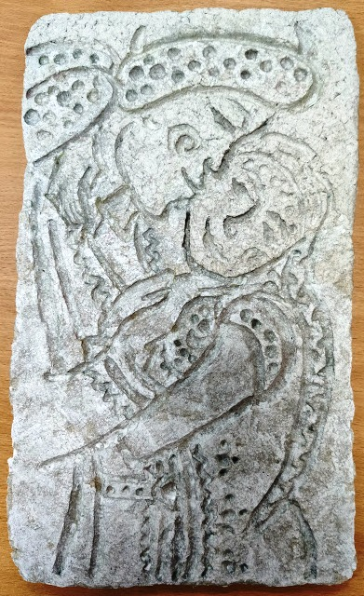

Рис.2

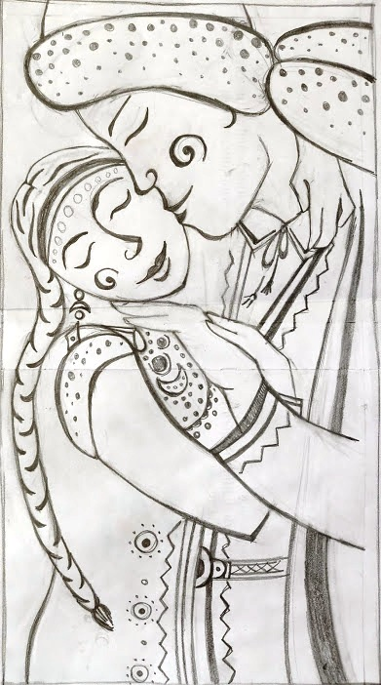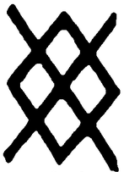





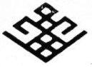

Рис.3

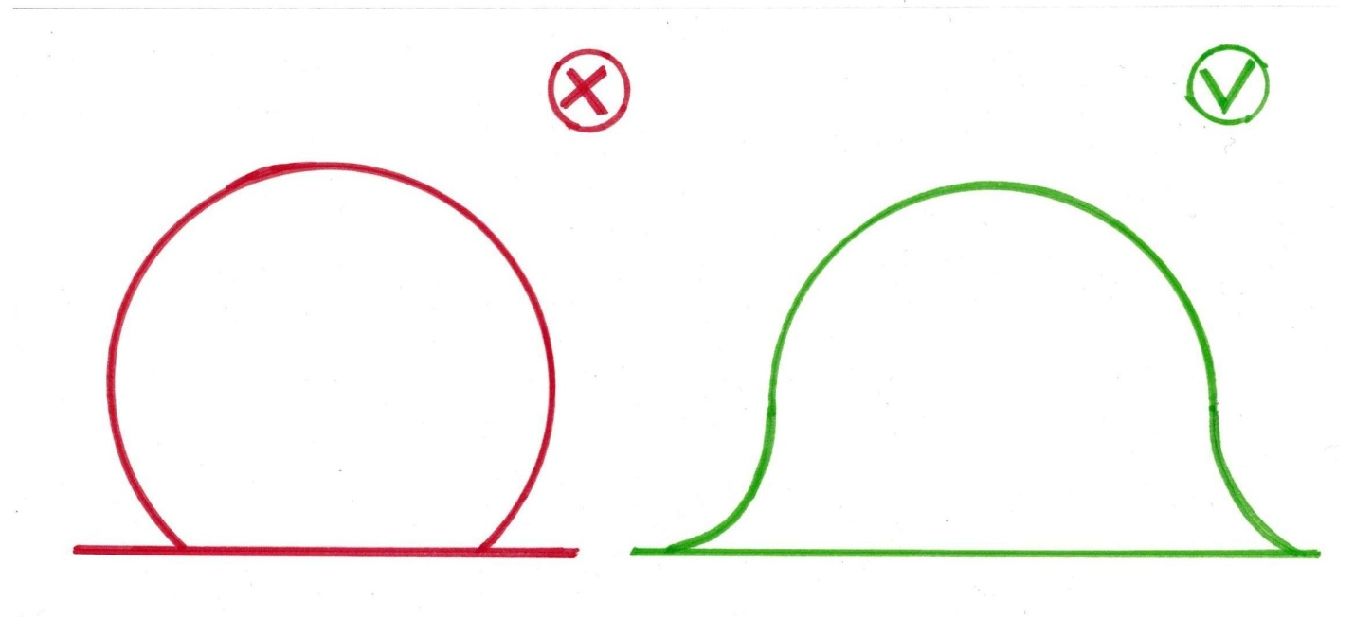

Рис.4

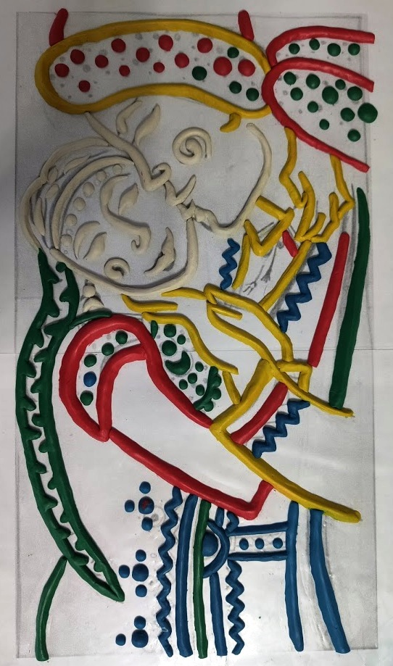 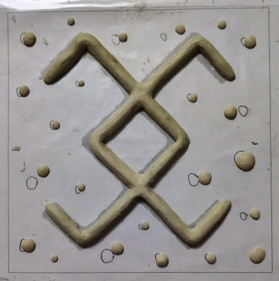

Рис.5. Рис.6

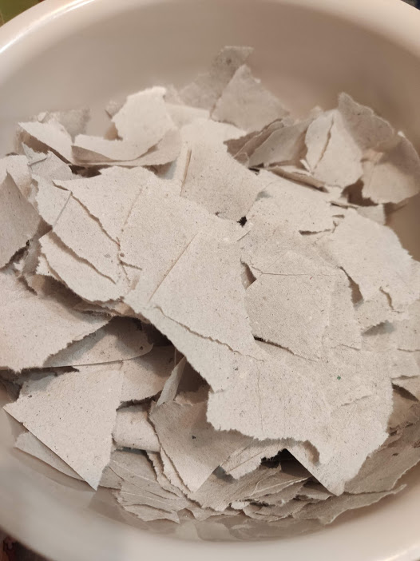 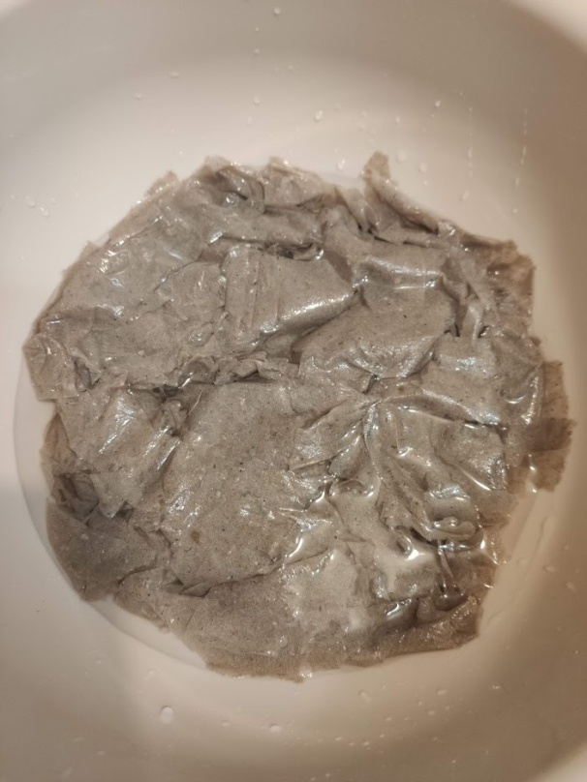

Рис.7. Рис.8. 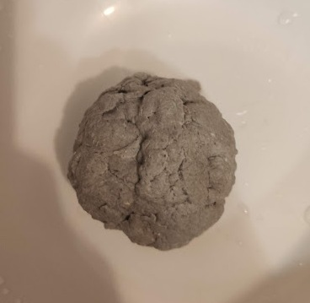 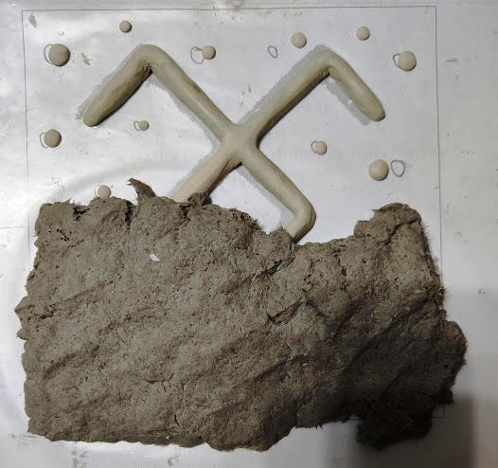

Рис.9.

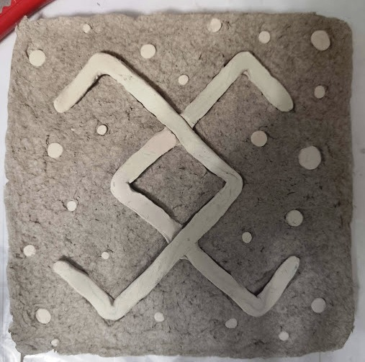 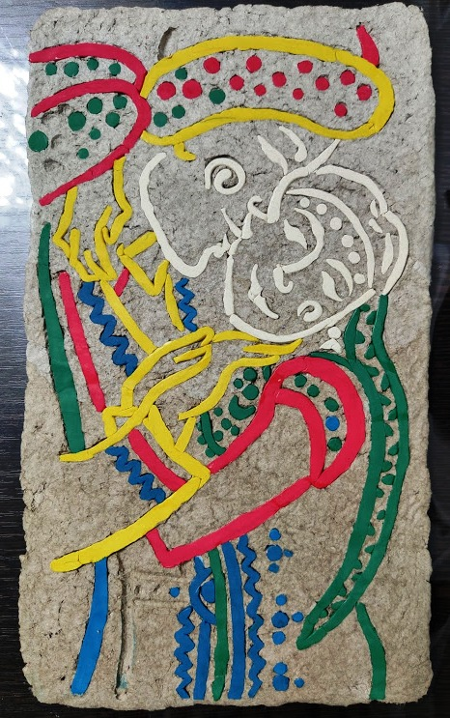

Рис.10.

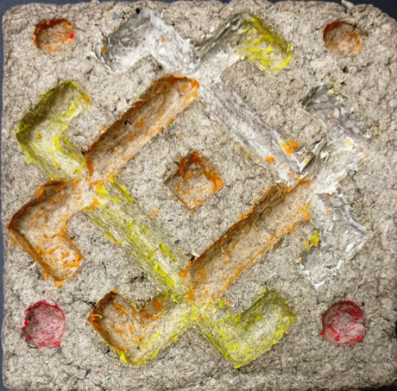 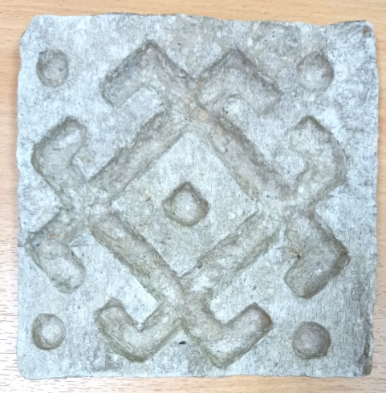

Рис.11. Мастер-класс  **«Панно в технике бумажного литья» был организован и апробирован 12.01.2021года в МБОУ ЦДТ «Исток» на заседании Методического объединения педагогов отдела изобразительного искусства и декоративно-прикладного творчества.**

 